Білім беру ұйымының атауы |  | Астана қаласы әкімдігінің «Ақжан Әл-Машани атындағы №92 мектеп-лицей» ШЖҚ МКК
Пәні: |  | геометрия
Педагогтің аты-жөні: |  | Парманова Сандугаш Куанышбековна
Сынып: |  | 8 сынып
Сабақтың тақырыбы: |  | Аудан. Төртбұрыштар мен үшбұрыштардың аудандары
Оқу бағдарламасына сәйкес оқыту мақсаты: |  | 8.3.3.11параллелограммның, ромбтың ауданы формулаларын қорытып шығару және қолдану
Сабақ мақсаты |  | Параллелограмм мен ромбтың аудандарын табуда формулаларын қолданады; формулалардан белгісіз элементтерін (биіктік, қабырға, диагональ) табады, формулаларды өмірлік контекстегі (PISA форматындағы) есептерде қолданады, мәселелердің оңтайлы шешімін табады.
Сабақтың барысы
Сабақтың кезеңі//уақыты | Педагогтің әрекеті |  | Оқушының әрекеті | Ресурстар
Ұйымдастыру  кезеңі  2 мин | Сәлемдесу. Түгелдеу. Сабақты ұлттық құндылықпен байланыстыру. Топтарға біріктіру.  Тақырыпты ұлттық құндылықпен байланыстыру. Сұрақ-жауап.  - Тұрмыстық мәдениет пен үнемшілдік (Ұқыптылық): Қазақ халқы көшпелі өмір салтында ресурстарды (тері, киіз, ағаш) барынша тиімді пайдалануды білген. Ауданды есептеу — ысырапшылдыққа жол бермеудің, дәлдіктің символы.  - Қолөнер мен эстетика (Сұлулық пен Үйлесім): Қазақ үйінің жабдықтары, кілемдер мен текеметтердегі ою-өрнектер геометриялық пішіндерге (ромб, параллелограмм) негізделген. Бұл — ұлттық эстетика мен математиканың үндестігі.  - Сәулет өнері және баспана мәдениеті: Киіз үйдің құрылымы (кереге) — таза математикалық және инженерлік есеп. |  | Оқушылар топтарға біріктіріледі.  Сұрақтаға жан-жақты жауап береді, ойларын айтады.  Талдау жасайды. | Презентация  https://opero.kz  жеке авторлық платформа
Өткен сабақты пысықтау  5 мин | 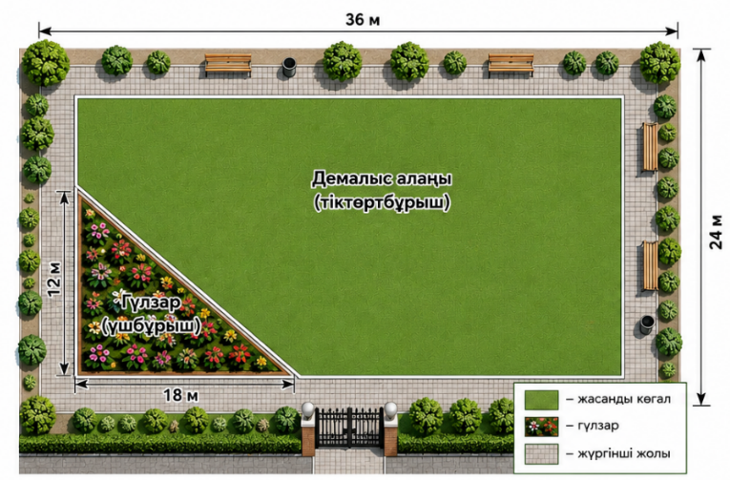  Берілгені: Мәнмәтін:  Мектептегі экологиялық демалыс аймағын жобалау  Оқушылардың демалуына арналған жаңа аймақ салу жоспарланды. Жобаның сызбасына сәйкес: демалыс алаңы тіктөртбұрыш пішінді. ұзындығы – 36 м, ені – 24 м, алаңның бір бұрышында үшбұрыш пішінді гүлзар орналасады. Гүлзардың табаны – 18 м, биіктігі – 12 м, қалған бөлігіне жасанды көгал төселеді.  1-тапсырма (Қолдану). Демалыс алаңының ауданын анықтаңыз.  A) 824 м²  B) 864 м²  C) 882 м²  D) 912 м²  2-тапсырма (Қолдану). Гүлзардың ауданын есептеңіз.  A) 96 м²  B) 108 м²  C) 120 м²  D) 126 м²  3-тапсырма (Қолдану, талдау). Көгал төселетін ауданды есептеңіз.  A) 748 м²  B) 756 м²  C) 764 м²  D) 772 м²  4-тапсырма (Талдау). Орнату кезінде материалдың 7%-ы артық сатып алынады. Көгалдың қанша шаршы метрін сатып алу керек?  A) 792 м²  B) 801 м²  C) 808,92 м²  D) 815 м²  5-тапсырма (Жоғары деңгейдегі талдау). Көгал бір орамы 30 м² болатын орамдармен жабылады.Әкімшілік жобаны бекіту үшін төмендегі ұсыныстардың бірін таңдауы керек.  1-нұсқа: Материалды толық көлемде сатып алу.  2-нұсқа: Материал қорын (7%) есепке алмау.  Қай шешім тиімді?  A) 2-нұсқа тиімді, өйткені арзан.  B) 1-нұсқа тиімді, себебі материал жетіспеу қаупін азайтады.  C) Екі шешімнің айырмашылығы жоқ.  D) Мәлімет жеткіліксіз.  Дескриптор |  | Оқушылар сұрақтаға жан-жақты жауап береді, ойларын айтады.  Өткен тақырыпты еске түсіріп, есеп шығарады, салыстырады, шешім шығарады, тестті https://opero.kz  авторлық платформада орындап кері байланыс пен ұпай(баға) алады. орындайды.  Талдау жасайды. | 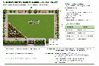  https://opero.kz  жеке авторлық платформада жұмыс
  Қосымша мәліметтер:
  Жасанды көгал | 1 орам – 30 м²
  1 орам бағасы | 95 000 теңге
  Орнату кезінде | 7% материал қоры қажет
  Жоба бюджеті | 2 900 000 теңге
  1. | Тіктөртбұрыштың ауданын есептейді
  2. | Үшбұрыштың ауданын есептейді
  3. | Аудандарды салыстырып, қажетті ауданды анықтайды
  4. | Пайыздық өсімді есептеп, нәтижені қолданады
  5. | Есептеу нәтижесіне сүйеніп, ең тиімді шешімді таңдап, дәлелдейді
Жаңа сабаққа ену  2мин | Жаңа сабаққа ену. Жағдайат: «Бидің әділ шешімі»  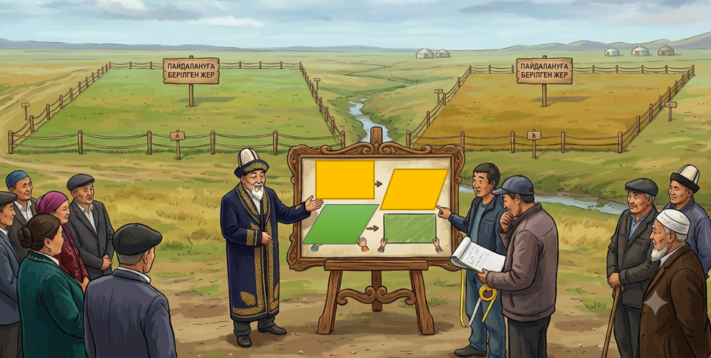 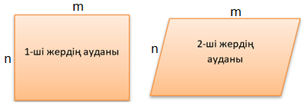Ертеде екі ауыл жайылымдық жерді бөлісе алмай, ауыл биіне жүгінеді. Би екі жер телімін қарап шығады. Екі жердің де қабырғаларының ұзындықтары бірдей, бірақ пішіндері әртүрлі. Бір жер тіктөртбұрыш, екіншісі параллелограмм пішінінде. Әр ауыл өзіне берілген жердің ауданы үлкен деп есептейді. Би халыққа қарап: Қазақ халқы жерді әділ бөлуді әрқашан маңызды санаған. Мен қай жердің ауданы үлкен екенін көзбен қарап нақты айта алмаймын. Сендер математиканың көмегімен дәлелдеп беріңдер.  Мұғалім оқушыларға сұрақ қояды:  - Қалай ойлайсыңдар, қай жердің ауданы үлкен болуы мүмкін?  - Оны тек сызбаға қарап анықтай аламыз ба?  - Қандай математикалық білім бізге қажет болады?  Дәлелді жауап беру үшін бізге параллелограмның ауданын есептеу формуласы қажет. Бүгін біз осы формуланы өзіміз қорытып шығарып, сабақ соңында бидің қойған сұрағына нақты жауап береміз.  Сабақ соңында жағдаятқа қайта оралу: Енді сабақтың басындағы бидің сұрағына қайта оралайық. Біз параллелограмның аудан формуласын үйрендік. Енді қай жердің ауданы үлкен екенін математикалық тұрғыдан дәлелдей аламыз ба?  Мұғалім қорытындылайды: Қазақ билері дауларды әділдікпен шешкен. Ал әділ шешім қабылдау үшін нақты дәлел қажет. Бүгін біз математиканың көмегімен дәлелдеу арқылы ұлттық құндылықтардың бірі – әділдік пен жауапкершіліктің маңызын түсіндік. |  | Сұраққа жауап береді, ойларын айтады.  Оқушылар:  параллелограмның аудан формуласымен танысады, қорытып шығарады, қолданады;  өз дәлелдерін келтіреді;  бидің әділ шешім қабылдауына көмектеседі. | Презентация  https://opero.kz  жеке авторлық платформа
Жаңа сабақ  5 мин  Теориялық бөлім | Параллелограмның биіктігі деп оның қабырғасының кез келген нүктесінен оған параллель қабырғасы жататын түзуге түсірілген перпендикулярды айтады. Параллелограмның параллель қабырғаларының арақашықтығы да оның биіктігі болады.  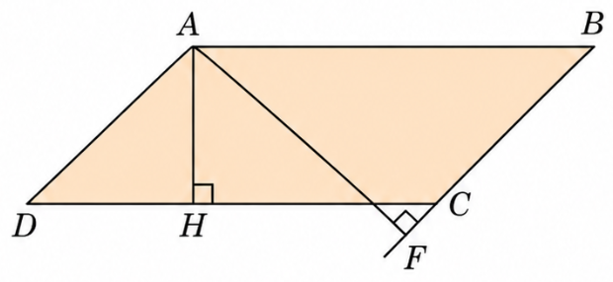  Суреттегі AH және AF кесінділері – ABCD параллелограмының биіктіктері.  Теорема. Параллелограмның ауданы оның қабырғасы мен сол қабырғаға жүргізілген биіктігінің көбейтіндісіне тең.  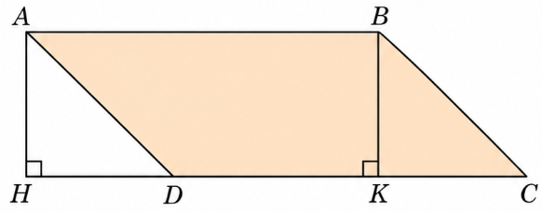  Дәлелдеуі. ABCD параллелограмы берілген болсын. Оның ауданы S = DC · AH болатынын дәлелдейік.  Егер ол тіктөртбұрыш болмаса, онда оның бұрыштарының бірі, A немесе B – сүйір. A бұрышы сүйір болсын. CD түзуіне AH және BK перпендикулярларын жүргізейік. ABCH трапециясының ауданы ABCD параллелограмы мен ADH үшбұрышының аудандарының қосындысына немесе HABK тіктөртбұрышы мен BCK үшбұрышының аудандарының қосындысына тең. Тікбұрышты ADH және BCK үшбұрыштары тең (гипотенузасы мен катеті бойынша), сондықтан олардың аудандары да тең. Сонымен, ABCD параллелограмы мен HABK тіктөртбұрышының аудандары да тең болады, яғни S = AB · AH немесе S = DC · AH болады.  Ромбтың ауданын параллелограмм ауданының формуласымен есептеуге болады:  S = ah, мұндағы a – қабырғасының ұзындығы, h – ромбтың биіктігі.  Салдар 1. Қабырғалары a-ға және b-ға тең, ал сүйір бұрышы α-ға тең параллелограмның ауданы  S=a⋅bsinα формуламен есептеледі.  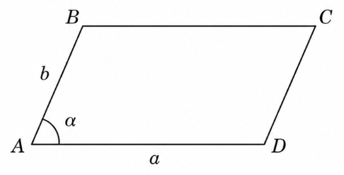  ▲ Шынында да, 1-ші формула бойынша S=ah, ал ABE тік бұрышты үшбұрышында BE=ABsinα=bsinα. Онда S=a⋅bsinα теңдігі орындалады. ■  Параллелограмның ауданын есептеу формуласына сүйене отырып, ромбтың ауданын S=ah немесе барлық қабырғалары тең екенін ескерсек, формуласымен есептеуге болады.  Ромб диагональдары өзара перпендикуляр болғандықтан, ромб өзінің диагональдарымен бірдей 4 тік бұрышты үшбұрыштарға бөлінеді. Егер AC=d₁, BD=d₂ болса, онда  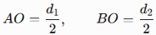 болады. Сондықтан формула бойынша: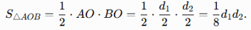 Олай болса: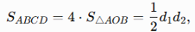  яғни ромб ауданы диагональдарының жарым көбейтіндісіне тең: 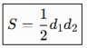 |  | Оқушы теориялық білімді меңгереді, теореманың ақиқатын дәлелденуы арқылы түсінеді. Талдау жасайды. Формулалармен танысып, есте сақтайды. | Презентация  https://opero.kz  жеке авторлық платформа  Геомтрия оқулығы, 8 сынып 80-82бет
Бекіту  8 мин  (білу, түсіну, қолдану деңгейлеріне есептер) | Тақырыпты бекітуге А-В деңгейлі есептер платформада тест түрінде беріледі:  - Суреттегі ақпаратты ескере, параллелограмның ауданын табыңыз.  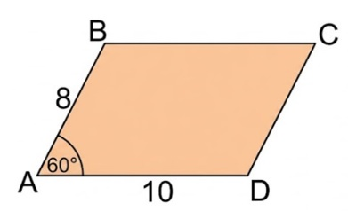  Жауабы: $40\sqrt{3}$  - Суреттегі ақпаратты ескере, параллелограмның ауданын табыңыз. 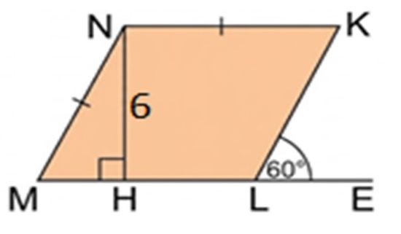  Жауабы: $24\sqrt{3}$  - Қабырғасы $\sqrt{3}$ см ромбының сүйір бұрышы 60°. Ромбының ауданын табыңдар.  Жауабы: $\frac{3\sqrt{3}}{2} {см}^{2}$  - Көршілес қабырғалары 2 см және 5 см болатын параллелограмның ауданы 5 см². Параллелограмның сүйір бұрышы мен биіктігін анықтаңдар.  Жауабы: $α={30}^{0};$h₁ =1см; h₂=2,5см.  - Ромбының қабырғасы 10 см, ал бір диагоналі 12 см. Ромбының екінші диагоналі мен биіктігін табыңдар.  Жауабы: d₂=16см, h=9.6см.  - Ромб диагональдарының бірі екіншісінен 1,5 есе үлкен, ал оның ауданы 27 см2. Ромбының диагональдарын табыңдар.  Жауабы: d₁=6см; d₂=9см.  №1 және №2 есептерге дескриптор:  - Суреттен параллелограмның табаны мен оған түсірілген биіктіктің мәндерін дұрыс анықтайды;  - Параллелограмның ауданын табу формуласын қолданып, мәндерді көбейтеді;  - Ауданның мәнін дұрыс тауып, жауабын жазады.  №3 есеп дескрипторы:  - Ромбының ауданын екі қабырғасы мен олардың арасындағы бұрыштың синусы арқылы табу формуласын жазады;  - мәнін орынына қойып, өрнекті түрлендіреді;  - Ромбының ауданын дұрыс есептеп шығарады.  №4 есеп дескриптор:  - Параллелограмның ауданы мен қабырғалары арқылы бұрыштың синусын табады  - Бұрыш мәні бойынша сүйір бұрыштың градустық өлшемін анықтайды;  - Әр табанға түсірілген биіктіктерді формулаларымен дәл есептейді  №5 есеп дескриптор:  - Ромб диагональдарының қиылысу қасиетін (тік бұрыш жасап қиылысуы және қақ бөлінуі) қолданып, тікбұрышты үшбұрышты анықтайды;  - Пифагор теоремасын қолданып, екінші диагональдың жартысын, содан кейін толық диагоналін табады  - Ромбының екі түрлі аудан формуласын теңестіру арқылы биіктікті есептеп шығарады.  №6 есеп дескриптор:  - Диагональдардың қатынасын айнымалы енгізу арқылы өрнектейді  - Ромб ауданының формуласына қойып, квадраттық теңдеу құрады  - Теңдеуді шешіп, белгісіз х мәнін табады және екі диагональдың да ұзындықтарын анықтайды. |  | Есептер шығарады, салыстырады, шешім шығарады, тестті https://opero.kz  авторлық платформада орындап кері байланыс пен ұпай(баға) алады. | Презентация  https://opero.kz  жеке авторлық платформа
Ұлттық құндылық: үнемшілдік пен дәлдікке тәрбиелеу  5мин  (қолдану, талдау деңгейлеріне есептер) | Киіз үйдің керегесін қаптау (Ұлттық құндылық: үнемшілдік пен дәлдік)  Есептің шарты: Шеберлер тобы үлкен 8 қанатты киіз үйді құрастыру үстінде. Керегелерді сыртқы суық пен желден қорғау үшін оны арнайы матамен қаптау керек. Материалды ысырап қылмай, дәл сатып алу үшін қанша мата қажет болатынын анықтаңыз (жауапты шаршы метрмен м² көрсетіңіз). (Киіз үй барлығы 8 қанат керегеден тұрады; әрбір қанат керегеде 40 бірдей ромб пішінді тор көздер κұрастырылған (кереге көздері) бар; әрбір ромбтың диагоналдары 30см және 35см.)  Есептің шешуі:  1-қадам: Бір ромбтың (кереге көзінің) ауданын табу.  2-қадам: Бір қанат керегенің ауданын табу.  3-қадам: Толық 8 қанат керегенің ауданын табу.  4-қадам: Шаршы сантиметрді шаршы метрге айналдыру. |  | Оқушылар есептер шығарады, талдау жасайды. | Презентация  https://opero.kz  жеке авторлық платформа
Талдау /зерттеу тапсырмасы  (STEM Engineering Design әдісін қолдану)  10 мин | «Көлік тұрағы» практикалық жұмыс.  Жалпы контекст (мәселе): Қалалық жобалау орталығы ұзындығы 60м болатын жаңа көлік тұрағын салу үшін суреттегі 3 модельді ұсынды. Сәулетшілерге әр модельдің тиімділігін (ауданын, сыйымдылығын) геометриялық тұрғыдан дәлелдеу керек.  Сабаққа қажет материалдар: STEAM box (мұғалім әр топқа дайындап әкеледі, таратады).  STEAM box ішіндегі негізгі материалдар: А3 немесе А2 ватман (тұрақтың негізі); сызғыш; қарындаш; қайшы; түрлі түсті қағаз немесе картон; желім немесе екіжақты скотч; маркерлер. Макет жасауға: бірдей өлшемдегі ойыншық машиналар (5–10 дана) немесе қағаздан қиылған көлік үлгілері; тұрақ сызықтарын белгілеуге арналған түрлі түсті таспа (маскировка таспасы немесе изолента). Өлшеу құралдары: рулетка немесе ұзын сызғыш; транспортир (30° бұрышты тұрақты салу үшін).  Практикалық жұмыс  Оқушылар әр топта:  - 60 см ұзындықтағы (нақты 60 м-дің масштабы) тұрақтың макетін салады.  - Үш түрлі тұрақты жасайды:  - 30° бұрышпен;  - Параллель;  - Тік (90°).  - Қағаздан немесе картоннан тұрақ сызықтарын қиып жапсырады.  - Машиналарды орналастырып көреді.  - Қай үлгіде көбірек көлік сыятынын анықтайды.  - Есептеумен салыстырып, нәтижесін қорғайды.  Сабақтың соңғы өнімі  Әр топ:  - тұрақтың дайын макетін;  - есептеулер кестесін;  - өздерінің инженерлік шешімін ұсынады.  №1 есеп: Көлбеу тұрақ.  Контекст: Суреттегі қызғылт сары көліктер 30⁰ бұрышпен, параллелограмм пішінді орындарға қойылған. Көліктерді бөліп тұрған сызықтар өзара параллель.  Тапсырма:  А) Параллелограмм пішінді орынның жол бойындағы табанын а және ауданын S есептеңіз.  Ә) Егер жолдың ұзындығы 60м болса, мұнда қанша көлік сыяды?  Жауабы: a=6м, S=30м², көлік саны 10.  №2 есеп: Тізбекті тұрақ.  Контекст: Суреттегі қызыл көліктер жол жиегіне параллель қойылған. Бұл әдісте көліктер бір-бірінің артына тұрады. Жолдың енін үнемдеу үшін бұл тиімді, бірақ ұзындығын көп алады.  Тапсырма:  А) Параллель тұрақтың ауданы нешеге тең? (Мұнда ұзындығы — көліктің ұзындығы d, ені — көліктің ені h). Салыстырыңыз: бұл аудан көлбеу тұрақтың ауданынан неше есе кіші?  Ә) Егер көліктердің арасындағы қашықтық 1 метр болса, 60 метрлік жерге тізбектеп неше көлік сыйдыруға болады? (Бір көлікке 5 + 1 = 6 м орын керек).  №3 есеп: Тікбұрышты қоюға арналған тұрақ  Контекст: Суреттегі көк көліктер жол жиегіне 90⁰ бұрышпен қойылған. Бұл жерді барынша үнемдеудің классикалық әдісі. Әр орын тікбұрыш пішінді.  Тапсырма:  А) Тік қоюдағы бір көлік орнының ауданын S есептеңіз. Неліктен бұл аудан №1 есептегі параллелограмм ауданынан 2 есе кіші? Формулаларды байланыстырып түсіндіріңіз.  Ә) 60 метрлік жол бойына ені 3 м болатын тік қойылған неше көлік сыяды? Бұл сан көлбеу әдіспен салыстырғанда неше есе көп?  Сабақтың соңғы өнімі  Әр топ:  - тұрақтың дайын макетін;  - есептеулер кестесін;  - өздерінің инженерлік шешімін ұсынады.  (Бұл тәсіл оқушылардың есептеу дағдыларын ғана емес, модельдеу, тәжірибе жасау және дәлелдеу қабілеттерін де дамытады). |  | Оқушылар есеп шартын мәселені оқып алады.  STEAM box ішіндегі негізгі материалдарды қолданып, зерттеу жүргізеді.  Есептеу жүргізеді.  Тәжірибе жасайды және дәлелдеу қабілеттерін де дамытады. | https://opero.kz  презентация
Сабақ соңы.  Қорытындылау.  Бағалау.  2мин | Бүгінгі сабақта біз не үйрендік?  - Теория мен Практика: Ромб пен параллелограмның аудан формулаларын өздігімізден қорытып шығарып, оларды шынайы өмірлік жағдаяттарды шешуде қолдануды үйрендік.  - Ұлттық құндылық: Киіз үй керегесін қаптау сияқты этно-есептер арқылы бабаларымыздың үнемшілдік пен дәлдік қағидаларын бойымызға сіңірдік.  - Цифрлық сауаттылық: Интерактивті платформада деңгейлік тапсырмаларды орындап, алған жаңа білімімізді бекіте түстік.  - Инженерлік дизайн (STEM): Нағыз зерттеушілер құсап, практикалық жұмыс барысында мәселенің бірнеше шешімін есептедік, өзара салыстырдық және ең оңтайлы, тиімді нұсқасын таңдап шықтық. |  | Оқушылар сұрақтарға жауап береді, түгел бағаланады. | https://opero.kz
Үйге тапсырма  Платформада тұр.  1мин | 1-деңгей. Ұлттық құндылыққа негізделген есеп: киіз үй, сырмақ, текемет, кілем немесе жер телімі туралы аудан есептерін шығару. Есептің тәрбиелік мәнін 2–3 сөйлеммен түсіндіру (үнемшілдік, еңбекқорлық, дәлдік, жауапкершілік).  2-деңгей. Инженерлік дизайн тапсырмасы: өмірден бір мысал таңдап (ойын алаңы, бақша, гүлзар, спорт алаңы т.б.), ауданды қолдануды қажет ететін есеп құрастыру. Шешімін есептеп, ең тиімді нұсқаны негіздеу.  3-деңгей. Шығармашылық тапсырма. «Математика өмірде қайда қолданылады?» тақырыбында ауданды қолданатын бір жағдайдың сызбасын немесе шағын постерін дайындау. |  | Оқушылар күнделіктеріне немесе платформаға жазып алады.  Сұрақтары болса қояды. | https://opero.kz  оқушы кабинетіне кіру, орындау.
Кері байланыс  Рефлексия  5 мин | • Бүгін мен білдім (қолдандым, зерттедім, салыстырдым, бағалау жасадым)...  • Маған қызықты болды...  • Келесі жолы бүгіннен де мықты белсенді боламын, ... жақсартамын... |  | Оқушылар ауызша немесе платформада жазбаша кері байланыс береді. | https://opero.kz

